หม้อแปลงไฟฟ้า 1 เฟส (Single Phase Transformer)

- บทนำ
หม้อแปลงไฟฟ้า คือ อุปกรณ์ไฟฟ้าที่ใช้เปลี่ยนแปลงระดับแรงดันไฟฟ้ากระแสสลับ โดยโครงสร้างหม้อแปลงประกอบด้วย
1. แกนของหม้อแปลง (Core) มีลักษณะเป็นสี่เหลี่ยมจัตุรัสกลางกลวง โดยมากมัดจะใช้แผ่นเหล็กอ่อนบางๆ หลายๆ แผ่นอันซ้อนกัน แกนเหล็กอ่อน มีหน้าที่รวมเส้นแรงแม่เหล็กจากขดลวดปฐมภูมิ ไปเหนี่ยวนำให้เกิดกระแสในขดลวดทุติยภูมิ
2. ชุดขดลวดปฐมภูมิ (Primary Coil) ทำหน้าที่เป็นชุดที่รับไฟจากแหล่งจ่ายแรงดันกระแสสลับ เพื่อที่จะทำการแปลงระดับแรงดัน
3. ชุดขดลวดทุติยภูมิ (Secondary Coil) ทำหน้าที่เป็นชุดที่จ่ายไฟที่ทำการแปลงระดับแล้ว จ่ายไปยังโหลด
โครงสร้างของหม้อแปลงไฟฟ้า 1 เฟส (2 ขดลวด) มีลักษณะแสดงในรูปที่ 1

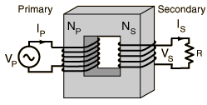
รูปที่ 1 โครงสร้างของหม้อแปลงไฟฟ้า 1 เฟส

- หลักการทำงาน
ขดลวดปฐมภูมิเมื่อต่อกับแหล่งจ่ายแรงดันกระแสสลับ จะมีกระแสไหลในขดลวดปฐมภูมิ จะส่งผลทำให้เกิดสนามแม่เหล็กไหลวนในแกนเหล็ก และจากกฎของฟาราเดย์ (Faraday’s Law) และกฎของเลนส์ (Lenz’s Law) พบว่าจะทำให้มีการเหนี่ยวนำที่ขดลวดปฐมภูมิทำให้เกิดแรงดันไฟฟ้าที่มีทิศทางตรงข้ามกับแหล่งจ่าย (e_{P}) และเหนี่ยวนำที่ขดลวดทุติยภูมิ สร้างแรงดันไฟฟ้าเหนี่ยวนำ (e_{S}) และกระแส (i_{S}) ไหลไปยังโหลดที่ต่ออยู่ หลักการทำงานของหม้อแปลงไฟฟ้าแสดงในรูปที่ 2
รูปที่ 2 หลักการทำงานของหม้อแปลงไฟฟ้า

ในกรณีหม้อแปลงไฟฟ้าเป็นแบบอุดมคติ ไม่มีค่าความต้านทานแม่เหล็กในแกนเหล็ก จากกฎของฟาราเดย์และกฎของเลนส์ จะได้ความสัมพันธ์ดังนี้
จะได้
โดย
สามารถปรับเปลี่ยนค่าแรงดันไฟฟ้าได้โดยการเปลี่ยนอัตราส่วนจำนวนรอในการพันขดลวดทองแดงด้านปฐมภูมิต่อด้านทุติยภูมิ (Turn ratio)

- กำลังไฟฟ้าสูญเสียในหม้อแปลงไฟฟ้า
กำลังไฟฟ้าสูญเสียที่เกิดขึ้นในหม้อแปลงไฟฟ้า มีดังนี้
- กำลังไฟฟ้าสูญเสียในแกน (Core Loss) เป็นกำลังไฟฟ้าที่
สูญเสียเนื่องจากกระแสไหลวนในแกนเหล็ก และผลจากฮิสเตอรีซิส
- กำลังไฟฟ้าสูญเสียในขดลวด (Copper Loss) เป็นกำลังไฟฟ้าที่
สูญเสียเนื่องจากความต้านทานในขดลวดทั้ง 2 ด้าน

- วงจรสมมูล (Equivalent Circuit)
4.1 วงจรสมมูลทางอุดมคติ
เป็นวงจรสมมูลที่ไม่มีค่าความต้านแม่เหล็ก ไม่พิจารณาถึงกำลังไฟฟ้าสูญเสียในหม้อแปลงไฟฟ้า สามารถแสดงได้ในรูปที่ 3

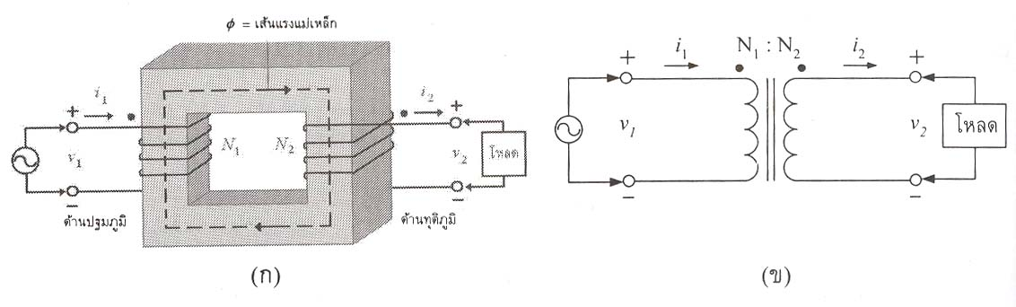
รูปที่ 3 วงจรสมมูลทางอุดมคติ

4.2 วงจรสมมูลในทางปฏิบัติ
เป็นวงจรสมมูลที่พิจารณาถึงกำลังไฟฟ้าสูญเสียในหม้อแปลงไฟฟ้า , ค่าความเหนี่ยวนำทำแม่เหล็ก (Magnetizing Inductance) ในการทำให้แกนเหล็กสร้างสนามแม่เหล็ก และ ผลของการสูญเสียของเส้นแรงแม่เหล็ก (Leakage Flux) เนื่องจากเส้นแรงแม่เหล็กไหลวนในอากาศแทนที่จะผ่านแกนแม่เหล็ก
วงจรสมมูลของหม้อแปลงไฟฟ้าในทางปฏิบัติ แสดงในรูปที่ 4
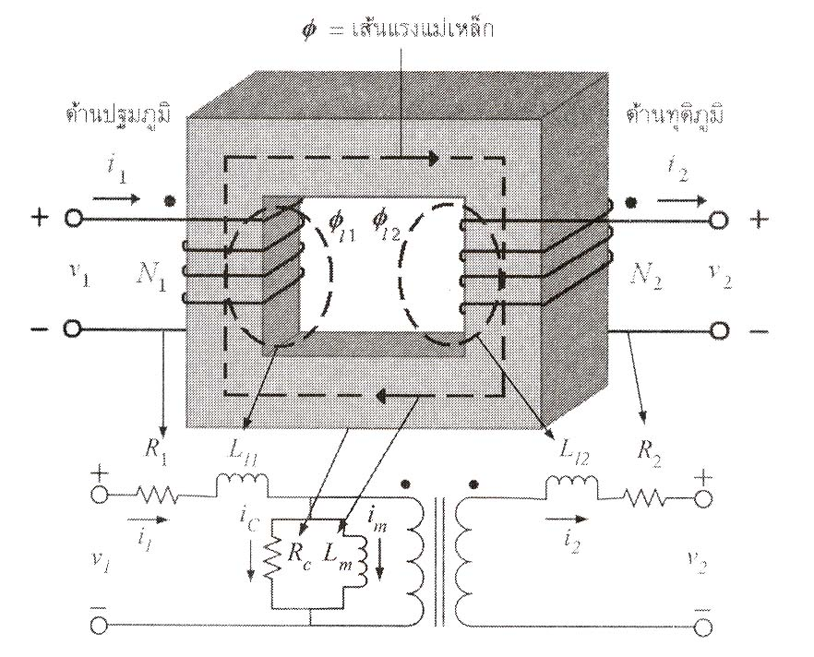
รูปที่ 4 วงจรสมมูลในทางปฏิบัติ

เมื่อ คือ ความเหนี่ยวนำเนื่องจากเส้นแรงแม่เหล็กสูญเสีย
คือ ความเหนี่ยวนำทำแม่เหล็ก
คือ ความต้านทานในขดลวด
คือ ความต้านทานในแกนเหล็ก
โดยทั่วไปการออกแบบหม้อแปลงไฟฟ้า จะให้ค่า มีค่ามากๆ
เพื่อที่จะทำให้กระแสทำแม่เหล็ก (Magnetizing Current) มีค่าน้อย เมื่อเทียบกับกระแสไฟฟ้าของโหลดประสิทธิภาพของหม้อแปลงไฟฟ้า

- ประสิทธิภาพหม้อแปลงไฟฟ้า
ประสิทธิภาพของหม้อแปลงไฟฟ้า หาได้จาก
ประสิทธิภาพ = | กำลังไฟฟ้าด้านทุติยภูมิ
ประสิทธิภาพ = | กำลังไฟฟ้าด้านปฐมภูมิ

